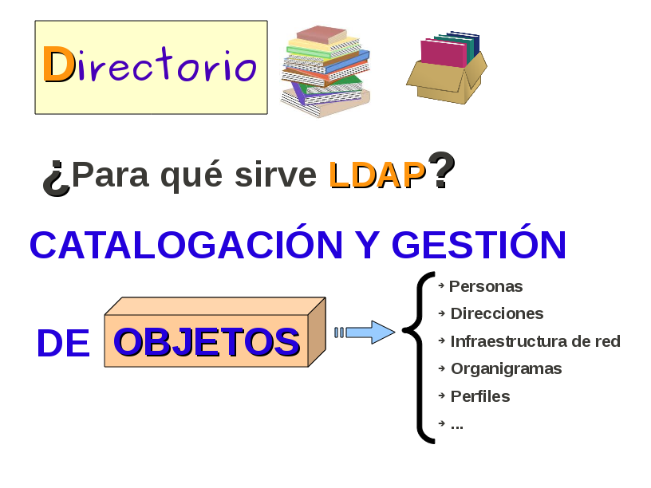
Cuando estamos por primera vez frente a una herramienta nueva, inevitablemente nuestra curiosidad se inclina en primer lugar a preguntarse cosas como: ¿Para qué sirve? o ¿Qué provecho puedo obtener de ella? Por eso mismo, primeramente nos centraremos en sus usos.
Según la definición que vimos anteriormente, LDAP sirve para acceder a directorios. En el contexto de la tecnología de la información, podemos definir un directorio como un sistema que nos permite el almacenamiento, catalogación y gestión de objetos. Entiéndase como objeto cualquier tipo de información que podamos manejar.
Así que LDAP nos proporciona un repositorio donde albergar datos junto con los mecanismos para su tratamiento de un modo rápido y sencillo. Dicho tratamiento incluye las operaciones de insertar, modificar y eliminar información, pero sobre todo la de buscar, ya que, ante todo, un directorio está orientado a las operaciones de consulta.
Fuera del contexto informático podemos encontrar ejemplos de tipos directorios, como pueden ser las guías de teléfono o agendas de contactos que todos hemos utilizado alguna vez.

